|  |  |
| --- | --- |
|  | **ĐỀ ÔN TẬP   Môn học:   Thời gian làm bài: phút   Mã đề: 001** |

PHẦN I. Câu trắc nghiệm nhiều phương án lựa chọn.

Câu 1. Cho hình chóp ${S.OAB}$. Gọi ${Q,N}$ lần lượt là trung điểm của các cạnh ${OA,OB}$. Gọi ${G,K}$ lần lượt là trọng tâm của các tam giác ${SOA,SOB}$. Khẳng định nào sau đây là đúng?

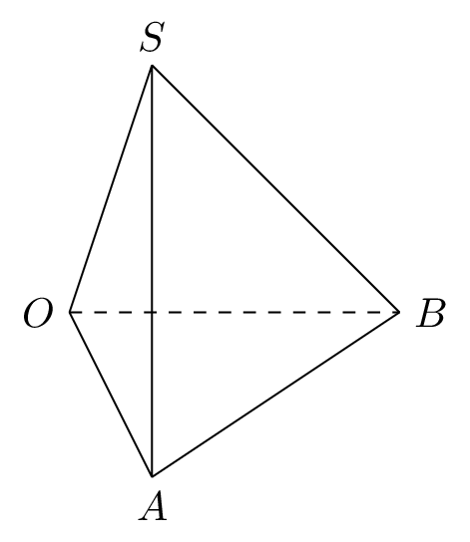

A. ${BK}$ và ${AN}$ chéo nhau. B. ${OG}$ và ${QK}$ song song. C. *${GN}$ và ${QK}$ cắt nhau. D. ${ON}$ và ${GK}$ song song.

Lời giải:

Chọn C

${GN}$ và ${QK}$ cắt nhau là khẳng định đúng.

Câu 2. Cho hình chóp ${A.BCD}$. Gọi ${F,P}$ lần lượt là trung điểm của các cạnh ${BC,BD}$. Gọi ${G,I}$ lần lượt là trọng tâm của các tam giác ${ABC,ABD}$. Khẳng định nào sau đây là sai?

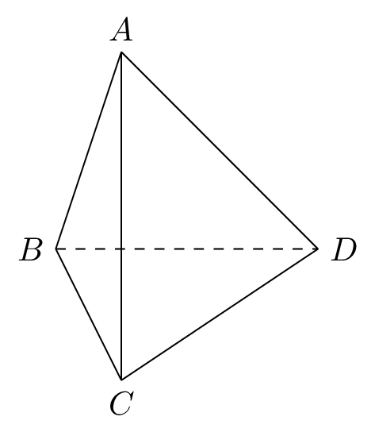

A. ${AG}$ và ${BC}$ cắt nhau. B. ${GF}$ và ${PI}$ cắt nhau. C. ${AD}$ và ${BC}$ chéo nhau. D. *${BG}$ và ${AC}$ chéo nhau.

Lời giải:

Chọn D

${BG}$ và ${AC}$ chéo nhau là khẳng định sai.

Câu 3. Cho hình chóp ${S.ABC}$. Gọi ${P,N}$ lần lượt là trung điểm của các cạnh ${AB,AC}$. Gọi ${H,I}$ lần lượt là trọng tâm của các tam giác ${SAB,SAC}$. Khẳng định nào sau đây là sai?

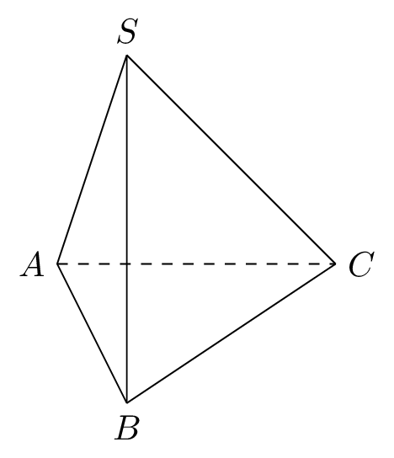

A. *${PI}$ và ${BC}$ song song. B. ${HI}$ và ${AC}$ song song. C. ${AP}$ và ${CN}$ cắt nhau. D. ${SH}$ và ${AB}$ cắt nhau.

Lời giải:

Chọn A

${PI}$ và ${BC}$ song song là khẳng định sai.

-----HẾT-----